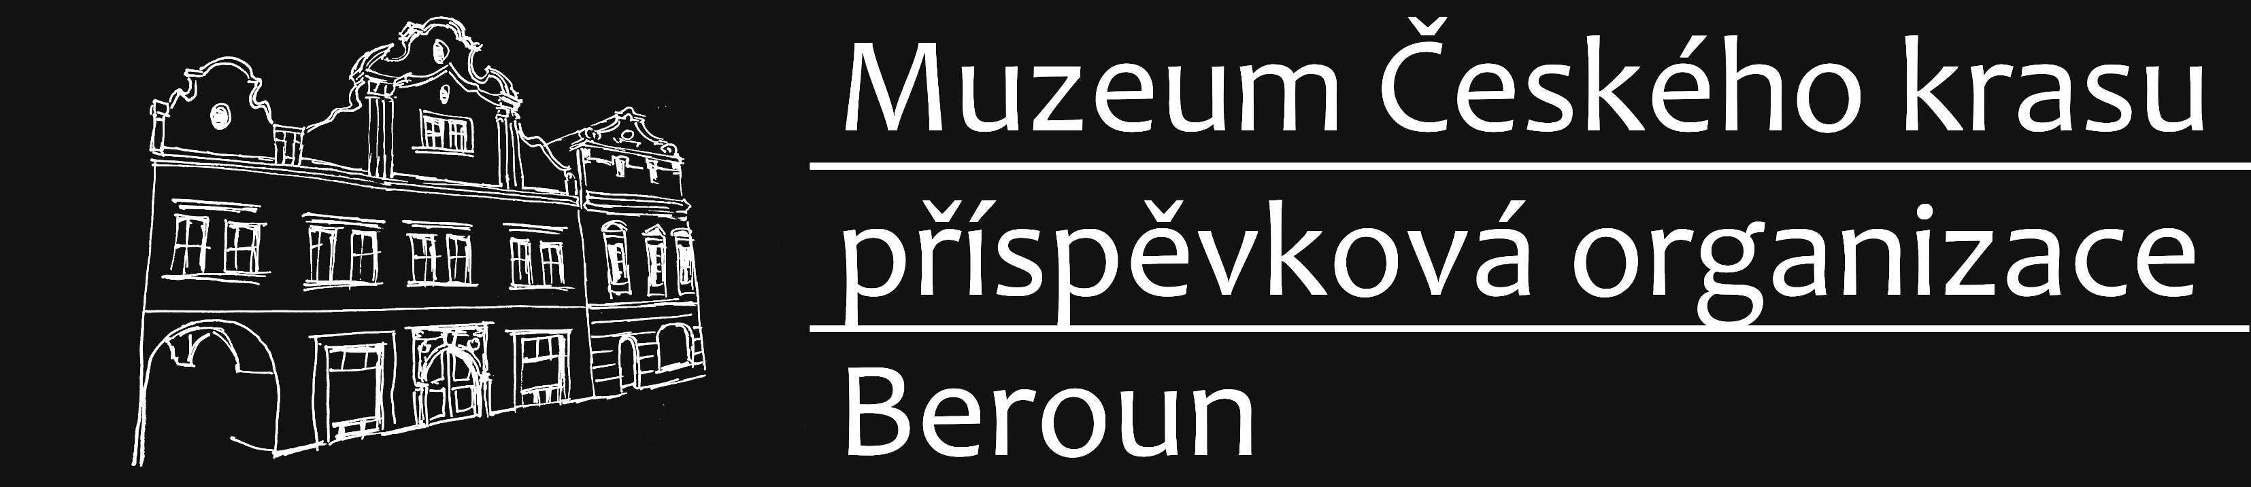

Evidenční číslo smlouvy dle evidence MČK: SMLO-0084/00065293/2024

Muzeum Českého krasu, příspěvková organizace
zastoupené ředitelkou, RNDr. Karin Kriegerbeckovou, Ph.D.
Husovo nám. 87
266 01 Beroun 1
IČ 00065293
dále jen půjčitel
a
Oblastní muzeum v Děčíně, příspěvková organizace
zastoupené ředitelem, Ing. Vlastimilem Pažourkem
Čsl. mládeže 1/31, Děčín IV-Podmokly, 405 02 Děčín
IČ 00360210
dále jen vypůjčitel
uzavřeli tuto

Smlouvu o výpůjčce sbírkových předmětů č. SMLO-0084/00065293/2024
I.
Půjčitel spravuje ve svých sbírkách mj. předměty, uvedené v příloze č. 1 xxxxx, které jsou předmětem výpůjčky.
II.
Půjčitel půjčuje na základě této smlouvy vypůjčiteli výše uvedené předměty - xxxxx v xxxx Kč, a to na dobu určitou, ode dne převzetí xxxxx za účelem :
- provedení konzervačního zásahu xxxxx dle instrukcí xxxxx. Tento zásah bude proveden v konzervátorské dílně vypůjčitele (v objektu této organizace), a to bez jakékoli finanční spoluúčasti MČK.
- prezentace všech xxxxx (dle příloh) na výstavě: xxxxx

III.
O případné prodloužení výpůjčky je třeba zažádat písemně nejpozději do xxxxx
IV.
Smlouvou o výpůjčce vznikne vypůjčiteli právo předmět výpůjčky po dohodnutou dobu bezplatně užívat, za účelem uvedeným ve čl. II.
Půjčitel je povinen předat předmět výpůjčky vypůjčiteli ve stavu způsobilém k řádnému užívání, s výjimkou 2 ks, uvedených v čl. II..
Vypůjčitel hradí veškeré náklady spojené s výpůjčkou. Předání předmětů proběhne xxxxx.
Vypůjčitel je oprávněn užívat předmět výpůjčky řádně a v souladu s účelem, který byl dohodnut, je povinen chránit předmět výpůjčky před poškozením, ztrátou nebo zničením.
Na předmětu výpůjčky nebudou bez předchozí dohody prováděny jiné změny a úpravy než ty, které jsou uvedeny v čl. II. této sml.
Předmět výpůjčky bude umístěn v prostředí odpovídajícím jeho významu.
Budou učiněna dostatečná bezpečnostní, klimatizační popř. další opatření, aby nedošlo k poškození nebo ztrátě předmětu výpůjčky.
Při prezentaci předmětu výpůjčky bude uvedeno: xxxxx
Není-li dohodnuto jinak, nesmí vypůjčitel přenechat předmět výpůjčky k užívání jinému.
Vypůjčitel je povinen předmět výpůjčky vrátit neporušený, na vlastní náklady, jakmile jej nepotřebuje, nejpozději však do konce stanovené doby vypůjčení, a to ve stanoveném termínu a předem dohodnutým způsobem.
Půjčitel může požadovat vrácení předmětu výpůjčky i před skončením stanovené doby vypůjčení, jestliže vypůjčitel předmět neužívá řádně, nebo předmět užívá v rozporu s ustanovením této smlouvy a také v případě, že předměty potřebuje pro své vlastní účely, které mu nebyly známy v době uzavření výpůjční smlouvy.
Vypůjčitel je povinen umožnit půjčiteli kontrolu předmětu výpůjčky, včetně provedení fotografické dokumentace.
Vypůjčitel se zavazuje k úhradě veškerých vzniklých škod.
Vypůjčitel nese jako dočasný držitel předmětů riziko nebezpečí ztráty/škody.
Předmět výpůjčky je fotograficky zdokumentován a fotodokumentace tvoří nedílnou součást této smlouvy.
Smlouva nabývá platnosti dnem podpisu oběma smluvními stranami a účinnosti dnem jejího zveřejnění v registru smluv (pokud musí být zveřejněna).
Vypůjčitel, v souladu s ustanoveními zákona č. 101/2000 Sb., o ochraně osobních údajů, v platném znění, podpisem této smlouvy prohlašuje, že po dobu trvání této smlouvy uděluje vypůjčiteli souhlas se shromažďováním, zpracováváním, používáním a uchováváním svých osobních údajů, které mu poskytl při sepsání této smlouvy.

Smlouva je vyhotovena ve dvou stejnopisech s platností originálu, každá smluvní strana obdrží po jednom.

V Berouně dne 02.12.2024 V Děčíně dne 28.11.2024

....................................................... ......................................................
RNDr. Karin Kriegerbecková, Ph.D. Ing. Vlastimil Pažourek

Přílohy smlouvy:
- Seznam půjčovaných předmětů
- Obrazová dokumentace půjčovaných předmětů
- Předávací protokol k 1. části předmětů dle č. IV + jejich fotodokumentace
- Předávací protokol k 2. části předmětů dle č. IV + jejich fotodokumentace
- Předávací protokol o vrácení celého souboru předmětů

